**一种抗辐照电源系统设计与测试**

张伟

（华中师范大学 物理科学与技术学院 武汉 430079）

**摘 要：**高能物理实验中的海量数据获取是基于电子学读出系统来实现的，整个系统的电源供电模块是其重要的一个组成部分。高能物理实验的特点决定了整个电子学读出系统不仅要能工作在辐射环境下，且能够高效地采集由高能粒子碰撞产生的海量数据，因此其相应的供电电源系统设计除了要有一定的输出电压、电流能力等基本要求外，还要达到一定的抗辐照、低噪声以及多通道要求。在高能物理电子学读出系统中供电电源是非常重要的一个组成部分，对电源也提出了抗辐照、低噪声、多通道、具有一定的输出电流和电压能力的要求。鉴于这些，我们设计了一种抗辐照16通道输出的电源系统。该电源系统由两块一样的电源板级联而成，根据接入控制器的方式不同自动识别主从板。每一个电源通道具有上电死锁、电压电流监测，过流保护等功能。本文首先介绍了该电源系统的总体设计框架，然后以设计框架为基础对系统各个模块的具体实现及工作原理作了详细的说明；最后，简单介绍了测试软件的设计，并给出了测试及相应的数据分析结果。测试结果表明，该电源系统具有良好的抗辐照能力，输出电压、电流均满足设计要求。

**关键字：**电源系统；抗辐照；电压；电流；

**Radiation-hardened** **power supply system design and testing**

Wei Zhang

(Central China Normal University College of physics science and technology Wuhan 430079)

**Abstract:** Power supply is a significant important component in the electronic readout system of high energy physics. There are some requirements for power supply such as radiation-hardened, low noise, multichannel output, and voltage and current output capacity. In view of this, we designed a radiation-hardened power system with sixteen channels output. Two identical power supply boards are cascaded in this power supply system, which can automatically recognize the master board that is connected to the controller from the slave board. Each power supply output channel have latch-up during power-on, output voltage and current monitoring, over-current protection and so on. Firstly, we introduce the structure of the entire system, then we analyze operating principle and realization method for every module of system hardware. Finally, we test the entire power supply system and analyze the testing results, then give the structure of software for testing. The testing results verify that the power supply system has prominent radiation-hardened capacity and the output voltage and current meet the designing requirements for the electronic readout system in high energy physics.

**Keyword:** Power supply; radiation-hardened; voltage; current;

**1 引言**

ALICE实验中正在升级的中间轨迹系统（ITS）是基于抗高辐照的新一代硅像素探测器（MAPS）的像素探测单元来实现的。本文设计了一款用于ITS高速电子学读出系统供电的电源系统。

高能物理是研究物质组成和射线的基本粒子以及它们之间相互作用的物理学的一个分支。由于大部分的基本粒子在一般条件下不存在或不单独出现，只有使用粒子加速器将现存的其它粒子加速到很高的能量后进行对撞才能得到并研究这些基本粒子。因此高能物理实验的数据获取系统必须能工作在有一定剂量的辐照条件下；此外，由于粒子碰撞会产生大量的数据包，那么就要求数据获取系统要具备多个通道才能处理海量的数据信息。鉴于这些因素，数据获取系统的供电电源除了要有一定的输出电压、电流能力等基本要求外，还要具备一定的抗辐照能力、较低的噪声、多通道独立输出并实时监控以及上电死锁等功能。

在当前的高能物理数据获取系统中，对于多通道大电流（1-2A）输出的电源一般采用DC-DC方案。但其存在两个较为明显的问题：第一，相比于LDO来说，DC-DC输出纹波过大；第二，DC-DC存在反馈环路，易受辐照影响导致其输出不稳定。另外，DC-DC占用PCB面积也比LDO大。

正是基于高能物理数据获取系统中这些特殊的要求以及当前的电源供电系统所存在的不足，本文致力于研究开发一种抗辐照、低噪声、上电死锁、多通道输出等功能的电源系统。文章首先根据应用需求提出了系统整体设计方案，然后介绍各个模块的工作原理及具体实现方法，最后给出了完整的测试结果。

**2 系统概况**

本文设计的电源系统及测试平台如图1所示，该电源系统由两块一样的电源板组成。每块电源板有8个的正电源输出通道和1个的负偏压输出通道以及3个温度测量通道。单个正电源通道的电压输出范围为1.5V - 2.5V，步长为4mV；负偏压通道的输出范围为0V - 4.9 V，步长为19mV。两块电源板之间通过差分IIC总线级联，当其中一块接到控制器上时，该电源板为主板，则另外一块电源板为从板。两块电源板通过级联可以实现16路正电源的输出，2路负偏压的输出和6路温度测量。每块电源板上的可读写芯片都选用IIC接口；当其中一块电源与控制器相连接时，该电源板上的可读写芯片IIC地址被修改，该电源板被定义为主板。则别外一块电源板被定义为从板，以来区分主从板。



图2 单个正电源输出通道原理图

在测试过程中采用Arduino Mega 2560 MCU作为主控制器，PC端用Python脚本通过USB-UART与Arduino Mega 2560 MUC进行通信。Mega 2560 MCU主要负责IIC器件的读写操作，Python脚本主要负责接收用户输入的命令并将其解析成对应的IIC指令送给Mega 2560 MCU。

图1 电源系统及测试平台（图中用中文）

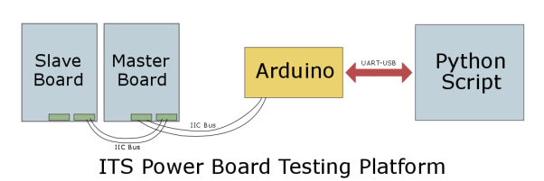

**3 系统硬件**

本文设计的电源系统集成了16通道正电压输出、2通道负偏压输出、6通道温度监测。每个正电压输出通道都有上电死锁、电压电流监测、输出电流阈值设定、手动及软件复位死锁状态。

**3.1正电源输出通道**

设计要求每路正电源电压输出范围为1.5 - 2.5V, 电流输出能力最大为2A。电源芯片选用Microchip公司的MIC39152 LDO，MIC39152是一款具有输出使能的可调线性低压差稳压器，拥有低电压大电流输出能力，外部只需要少量的元件即可工作。MIC39152具有一定的抗辐照能力，在一定剂量的辐照条件下也能正常的工作。

图2为第1通道正电源输出通道的原理图，每个正电源通道主要有上电死锁、电压电流监测、手动及软件复位输出死锁状态、软件置位输出死锁状态。上电死锁是指电源板上电后各个正电源输出通道的输出为高阻状态，这样可以防止上电输出不稳定对后端的读出系统造成不可恢复的损害。如图2 中所示，U9为可调LDO，通过调节10kOhm数字电位器来实现输出电压的变化，数字电位器串联2kOhm的电阻后分别接到POT_A_CH1和POT_B_CH1端。R36为通道1的电流检测电阻（50 mOhm），通过差分运放U10将电流检测电阻上的差分电压进行放大再通过缓冲器（U5）后送给ADC进行采样。另外，采样电阻低电压端的输出电压直接送给ADC进行电压采样测出该通道的输出电压值。U11是具有输出死锁功能（Latch）的比较器，当Latch输入端为高电平时，AD8611输出状态被死锁，它的输出端和互补输出端都保持Latch之前的值不变。该电路直接将比较器的输出作为Latch端的输入信号，比较器的互补输出端被连接到LDO的使能端。当比较器（U11）的同相输入端电压高于比较器的反相输入端电压时，比较器输出端为高电平，互补输出端为低电平。因为Latch端直接连接到比较器的输出所以比较器被死锁。LDO的EN引脚为低电平非使能，U11的互补输出端直接连接到LDO的EN引脚，当U11的互补输出端输出低电平时LDO输出高阻态，这样就达到了输出死锁的功能。

LDO的输出电压满足如下公式：其中为可调数字电位器的阻值，变化范围为0-10 kOhm，为LDO内部参考源电压，典型值为1.24V。



当的值调节为0 Ohm时，=1.502V，当的值调节为10 kOhm时，=2.558V。从以上推导可以看出，正电压输出通道的输出电压值的理论计算满足我们的设计要求（要求输出范围为1.5V - 2.5V）。

电流的测量首先经过50 mOhm电阻进行取样，将电流转换为电压，再经过差分运放进行10倍放大后通过一级缓冲器送给ADC进行采样。正电源通道的输出电流满足如下公式：



为通道的输出电流值，为ADC测量的电压值。

U11的Latch状态可以被手动或软件复位，手动复位是通过SW1轻触按键来实现。当U11的输出为高电平时，Latch状态有效，通过按下SW1轻触按键可以将Latch引脚从高电平变为低电平从而复位Latch状态。软件可以置位和复位Latch状态通过外部IO扩展芯片（PCF8574）来实现，当向IO扩展芯片连接到LU_VBUFF_CH1的IO口写入低电平时复位Latch状态。反之，写入高电平时置位Latch状态。

如图2中所示，Threshold_M1_CH1是DAC设置电流阀值的接入点，上电时DAC输出为高阻态，U17为一单稳态触发器，当OE_BAR为低电平时，OUT_Y为低电平。当OE_BAR为高电平时，OUT_Y输出为高阻。上电过程中，由电容(C44)和电阻(R58)的组成充电回路，使OE_BAR先为低电平慢慢变为高电平。OUT_Y输出由低电平变为高阻态。由以上分析可知，上电过程中OUT_Y输出为低电平，DAC的输出状态为高阻态，所以上电过程上U11的反相输入端为低电平，U11的同向输入端在上电过程中任何的扰动信号都将使U11的输出为高电平，使latch端被置位，LDO的使能端为低电平，LDO输出为高阻态，这样可以避免上电过程中LDO输出不稳定而损坏探测器芯片。

**3.2负偏压输出通道**

图3为负偏压输出通道的原理图。负偏压输出通道主要由DAC、射极跟随器和输出级运放组成。DAC主要功能是提供一个正的电压变化范围。其中射极跟随器具有关闭功能，当射极跟随器被关闭时其输出为高阻态。输出级运放为一个大电流输出的反向比例放大电路，其增益为约为1.96。

图3 负偏压输出通道

负偏压输出通道的输出电压如下表达式：



其中，为负偏压通道的输出电压值，为写入DAC的数字值。由上式可知，的变化范围为0V - 4.9V。

**3.2 温度测量通道**

该电源系统具有6路温度测量通道，每个通道可以实时监测各个测试点的温度。温度测量通道由PT100、电阻温度探测器芯片组成。PT100可以直接将温度值转化为相应 的电阻值，再通过电阻温度探测芯片（MAX31865）将相应的电阻值转化为与之对应的温度。

MAX31865采用SPI接口与外部进行通信，由于电源板上采用的是IIC协议与控制器进行通信，在IIC与SPI芯片之间我们采用IIC-SPI Bridge芯片（SC18IS602）进行桥接。每个SC18IS602可以同时接入四个SPI接口器件，每个SPI器件拥有独立的片选信号（SSx），共用数据（SDI）和时钟信号（SCK）。IIC-SPI桥接芯片直接挂载到电源板的IIC总线上。MAX31865采用四线测电阻的原理来测量PT100两端的电阻值减小导线上电阻带来的误差。温度测量通道原理图如图4所示。

其中一路温度测量通道用来控制固态继电器的通断。固态继电器主要用于每个电源板上8路LDO供电的控制。当温度传感器PT100检测到温度过高时，温度传感器两端电压增加，通过差分运放（U65）放大后于设置的阈值进行比较，当温度传感器两端的电压经过放大后高于设定的阈值时，U67大电流输出运放输出高于电平，使固态继电器断开。反之，则固态继电器接通。



图4 温度测量通道原理图

**4系统测试**

**4.1 电源系统测试平台**

电源系统测试平台如图1所示，该测试系统主要由三部分组成：被测电源板系统、Arduino MCU控制器各PC端Python脚本。被测电源板系统由两块一样的电源板组成，两块电源板之间通过扁平双绞线进行连接，两块板子之间通过IIC协议进行通信。Arduino MCU控制器作为PC端与电源板之间通信的桥梁，主要负责IIC命令的读写操作。PC端Python脚本提供了良好的人机交互接口。Python脚本将输入的控制命令解析成对应的IIC指令，并通过相应的协议机制准确的把IIC指令传送给Arduino MCU控制器。

**4.2 正电源输出通道电压输出测试**

正电源输出通道电压输出测试步骤如下：首先从把0-255（写入数字电位器的数字值）依次写入数字电位器。每次写入一个数字值后延时一会再通过该通道电压测量的ADC读回该通道的测量电压值。接下来，再把0-250的数字以25为步进值依次写入数字电位器，每次写入一个数字值后延时一会再用万表测量该通道的输出电压值。最后将理论输出电压值（），ADC测量输出电压值和万用表抽样测量输出电压值绘制在同一张图中进行对比。

图5为正电源输出通道1（通道编号为1-16）的输出波形图。图中x1轴表示写入到数字电位器的数字值，变化范围为0-255。x2轴表示数字电位器接入的真实电阻值。y1轴表示通道0 ADC（AD7997）采样到的数字值。y2轴表示实际输出电压值。

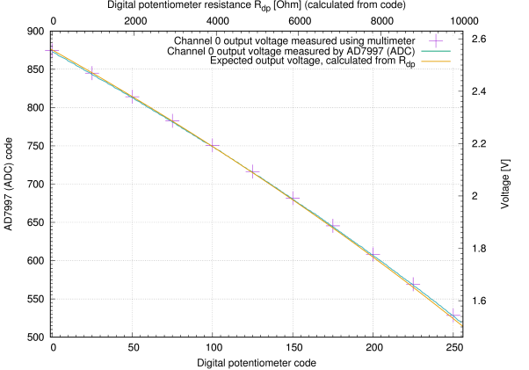

图5 正电源输出通道0输出电压

紫色十字点表示万用表测量的电压值，绿色线表示电压监测ADC测得的通道1的输出电压值，黄色曲线表示该通道的理论输出值。从图中可以看出通道1的理论输出值、ADC采样值和万用表测量值具有高度的一致性，说明通道的输出电压具有效好的性能。（受限于篇幅原因，这里只列举了一个通道的输出值，其它通道的输出电压也满足这样的一致性。）

**4.3 正电源输出通道电流输出测试**

正电源通道输出电流的测试首先在每个输出通道上接一个1.2 Ohm的负载。设置较高的输出电压阈值，给数字电位器写入0-255的数字值并通过电源板上的电流监测电路测量其输出电流。同时，通过万用表间隔测量其输出电流。图6为通道0的电流输出测试结果。

图中x轴表示写入数字电位器的数字值，y轴表示实际输出电压值。紫色十字点表示万用电表的测量的电流值，图中绿线表示电流监测通道测量的电流值。（此处需要分析两都之间差别的原因。）

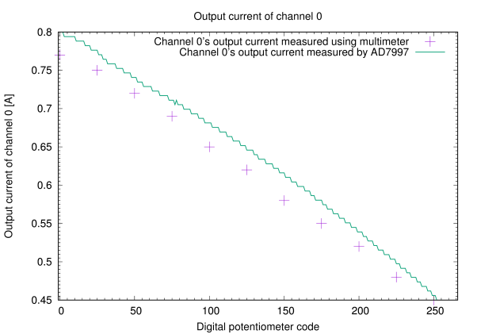

图6 正电源输出通道0输出电流

**4.4 负偏压输出测试**

负偏压输出电路的原理已经在3.2节中做过详细介绍。通过向DAC写入0-250的数字值并以25为步进，用万用表测量负偏压输出通道的电压。图7为负偏压输出通道的电压测试结果。

图中x轴表示写入DAC的数字值，y轴表示负偏压输出通道的电压值。蓝线表示理论的期望输出值，紫色十字点表示万用表的测量值。从图中可以看出实际的测量值与理论期望的输出值具有高度的一致性，说明电路的设计满足预期的设计目标。

**4.5 温度模块测试**

图7负偏压通道0电压输出

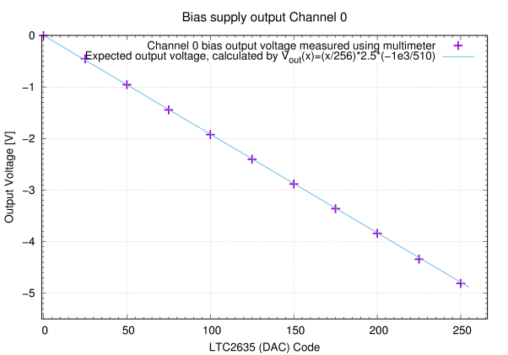

**（这一部分由于封装出问题，后来又重新做了转接板。转接板还在华师，要等梅元带回来后再做测试。）**

**5测试软件结构及流程图**

系统的测试软件主要包含两部分：Arduino MCU控制程序和Python控制命令行输入。在MCU内部使用状态机来实现与PC间数据的正确接收和对任意的IIC器件的读写操作。图8为Arduino MCU程序的流程图。

(流程图稍后补上)

Python脚本的结构可以分为三个组成部分：控制命令输入、命令解析和命令的写入。

**6结论**

从以上对电源系统的分析和测试可以看出，该电源系统各方面的指标均满足最初设计要求，可以实现高能物理电子学读出系统的应用。

**参考文献**